Ђаво и његов шегрт

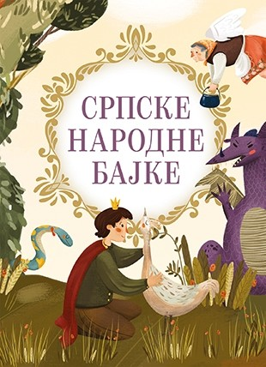
Био један човек па имао јединца сина. Овај син рече једанпут оцу: „Бабо, шта ћемо радити? Ја овако не могу живети; него идем у свет да учим какав занат. Видиш како је данас: који зна најмање заната, тај сваки боље живи од свакога тежака." Отац га је дуго одвраћао говорећи му да и у занату има бриге и труда, и како би оставио оца сама! Али, кад се син никако не дадне одвратити, најпосле му допусти отац да иде да учи занат. Онда се он дигне у свет да тражи заната. Путујући тако, удари на једну воду, и идући покрај те воде срете се с једним човеком у зеленим хаљинама, па га човек запита куда иде, а он му одговори: „Идем у свет да тражим мајстора каквог да учим занат."
Онда му рече онај човек у зеленим хаљинама: „Ја сам мајстор, ходи к мени па учи занат, кад ти тако срце иште." Дете једва дочека и пође с њим. Идући они тако покрај оне воде, наједанпут мајстор скочи у воду и стане пливати говорећи детету: „Хајде за мном, скачи у воду, и учи пливати." Дете се стане одговарати да не сме, јер га је страх да се не утопи; а мајстор му одговори: „Не бој се ништа, него скачи." Дете скочи у воду и стане пливати с мајстором упоредо. Кад су били насред воде, узме мајстор дете за врат па с њим у воду на дно. То је био ђаво. Он одведе дете у своје дворе и преда га једној старој баби да га учи, па се опет врати на овај свет. Пошто се он врати и баба остане сама с дететом, онда му стане говорити: „Мој синко, ти мислиш да је овај човек какав мајстор као што су мајстори на оном свету. Није он онаки мајстор, него је ђаво. И мене је тако преварио и довукао амо с оно га света, и ја сам крштена душа. Него, послушај ме што ћу ти казати. Ја ћу тебе учити свему његову занату, и он кад год дође, питаће те јеси ли што научио, а ти му свагда кажи да ниси ништа, ако си рад да га се курталишеш и да се опет вратиш на онај свет." После некога времена дође ђаво и запита дете: „Шта си научио?" А оно одговори: „Нисам још ништа."
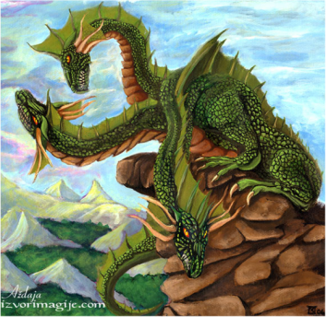
И тако прођу три године дана, и кад би год мајстор запитао дете шта је научило, оно би му свагда одговорило да није ништа. Најпосле га запита ђаво још једном: „Јеси ли штогод научио?" А дете му одговори: „Нисам ништа, него сам заборавио и оно што сам пре знао." Онда се ђаво расрди па му рече: „Кад ти досад ниси ништа научио, нећеш никад ништа ни научити, него иди бестрага куд те очи воде и ноге носе." Дете, које је већ добро ђаволски занат изучило било, одмах скочи на воду и стане пливати ка крају и испливавши изиђе на брег и отиде к оцу своме. Отац како га угледа, далеко истрчи предањ говорећи: „Где си, сине, за Бога!" А син му одговори: „Учио сам занат." Иза тога прође неко време и дође вашар у оближњему једноме селу. Тада рече син оцу: „Бабо! Хајдемо на вашар." Отац му одговори: „А с чим ћемо, синко, кад немамо ншде ништа?" „Ти за то немаш бриге", одговори му син, и пођу на вашар. Идући тако путем, син рече оцу: „Кад будемо близу вашара, ја ћу се створити леп коњ, што га неће бити у целом вашару. Сав вашар чудиће му се. А мој ће мајстор доћи да купи коња, и што год зацениш он ће дати. Али се немој шалити да му даш улар, него кад новце примиш, одмах ми улар скини с главе па удри њиме о земљу." Кад дођу близу вашара, дете се претвори у коња што га нигде нема. Старац поведе коња по вашару, а сав се вашар слеже око њега, па се сви стадоше згледати, јер нико не сме ни да запита пошто је. Кад, али ето ти мајстора: створио се Турчин, па завио чалму око главе а пустио хаљине до земље. Како дође, а он рече: „Ја ћу тога коња купити. Говори, старче, пошто је." Што је год старац заискао, Турчин му одмах извади готове новце без речи. Старац кад прими новце, скине с коња улар, па њиме о земљу. У тај мах нестане и коња и купца.
Старац, дошавши кући с новцима, затече и сина код куће. Кад после неког времена дође други вашар, онда син опет рече оцу: „Хајдемо, бабо, на вашар." Отац му већ није хтео ништа говорити, него одмах пође с њим. Кад су били близу вашара, син рече оцу: „Ја ћу се сад створити једна трговина: шатра пуна робе, што је на вашару неће бити лепше и богатије. Ни њу неће моћи нико купити, а мајстор ће мој доћи, и платиће што год зацениш. Али, не шали се, не даји му кључеве у руке, него кад новце примиш, удри кључевима о земљу." Тако и буде: кад се он створи лепа трговина, сав се вашар стане дивити. Али ето ти мајстора, опет се створио Турчин као и пре, па пита старца: „Пошто?" Колико је год старац заценио, толико је Турчин одмах платио, а старац, кад прими новце, удари кључевима о земљу. У тај час нестане и трговине и купца, него од трговине створи се голуб, а од Турчина створи се кобац, па потерај голуба! Док су се они тако вијали овамоонамо, царева кћи била изишла пред двор па их гледала, а голуб уједанпут стрелимке девојци на руку, па јој се претвори прстен на руци. Онда кобац падне на земљу па се створи човек, те отиде к цару и понуди му се да га прими у службу: служиће га три године дана, а ништа на свету не иште, ни хране ни пића ни одела, само да му цар да онај прстен с девојчине руке. Цар га прими и обећа се да ће му дати. Тако је онај служио, а девојка прстен носила, и врло јој био мио, јер је дању био прстен а ноћу леп момак, пак јој говорио: „Кад дође време да ме узму од тебе, не дај ме никоме у руке, него удри мноме о земљу." Кад се наврше три године дана, дође цар ка кћери својој, пак је стане молити да му да прстен. Онда она, као срдито, баци прстен на земљу; прстен прсне, а од њега се проспе ситна проЈа, и Једно зрно откотрља се под цареву чизму; а слуга се уједанпут створи врабац, па наврат нанос стане проју зобати, и кад сва зрна позобље, пође да и оно последње испод цареве чизме кљуне, али од зрна уједанпут постане мачак па врапца за врат.
"Ова српска природна поезија заслужује у сваком погледу опште интересовање... Од времена Хомерових спевова нема заправо у целој Европи појаве која би нам тако као она могла објаснити суштину и природу епа... Племенитог понашања и говорења никада не мањка..." (Јакоб Грим, немачки филолог).
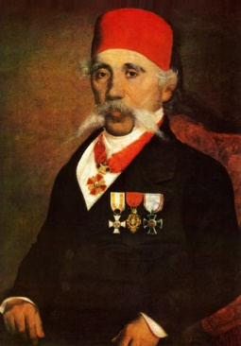
Наше народне бајке први је сакупљао и записао Вук Стефановић Караџић.

ПИТАЊА:
- Наведи које су одлике бајке у овој причи.
- Шта је дечак желео?
- Да ли се његов отац слагао с тим?
- Како је описан ђаво?
- Шта симболише ђаво?
- Опиши лик дечака.
- Која је орука приче?

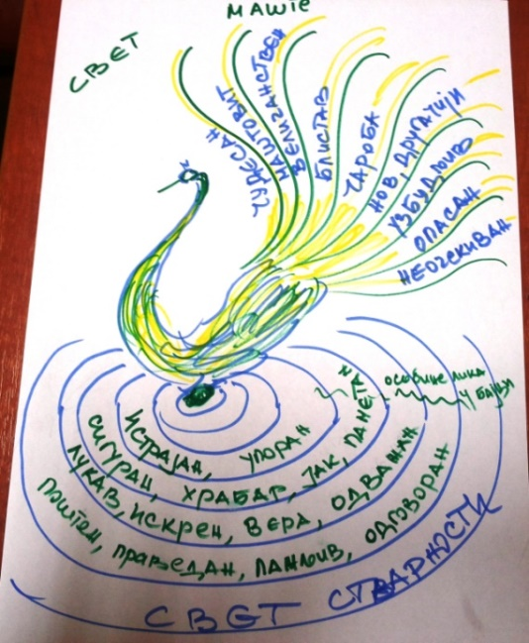
Одлике народне бајке

- Време: време и место нису одређени
- Увек има „срећан крај”: јунак или јунакиња ступају у брак и седају на престо, недостаци бивају надокнађени, штета се поправља.
- Јунаци: производ колективне маште
– немају имена или су именовани преко особина или изгледа
– главни јунак је увек људско биће (или људско биће чаролијом претворено у животињу, биљку, предмет…)
– јунаци из реалног света, прелазе у нестварни имагинарни па се онда опет враћа у реални свет
- Поред људи, у догађању су уплетена натприродна и чудесна бића: змајеви, чаробњаци, дивови, вештице, виле, вукодлаци, зачаране принцезе
- Чести су бројеви 3, 5, 7, 9, 12
- У бајкама има фантастичних претварања.

